Analýza vplyvov na rozpočet verejnej správy,
na zamestnanosť vo verejnej správe a financovanie návrhu

2.1 Zhrnutie vplyvov na rozpočet verejnej správy v návrhu

Tabuľka č. 1
Vplyvy na rozpočet verejnej správy | Vplyv na rozpočet verejnej správy (v eurách)
 | 2020 | 2021 | 2022 | 2023
Príjmy verejnej správy celkom | 0 | 0 | 0 | 0
v tom: za každý subjekt verejnej správy zvlášť | 0 | 0 | 0 | 0
z toho:
- vplyv na ŠR | 0 | 0 | 0 | 0
Rozpočtové prostriedky | 0 | 0 | 0 | 0
EÚ zdroje | 0 | 0 | 0 | 0
- vplyv na obce | 0 | 0 | 0 | 0
- vplyv na vyššie územné celky | 0 | 0 | 0 | 0
- vplyv na ostatné subjekty verejnej správy | 0 | 0 | 0 | 0
Výdavky verejnej správy celkom | 4 500 000 | 18 000 000 | 0 | 0
v tom: MZ SR/ 07B0103 | 4 500 000 | 18 000 000 | 0 | 0
v tom MV SR/ | 720 000 | 2 880 000 | 0 | 0
z toho:
- vplyv na ŠR | 5 220 000 | 20 880 000 | 0 | 0
Rozpočtové prostriedky | 5 220 000 | 20 880 000 | 0 | 0
EÚ zdroje | 0 | 0 | 0 | 0
spolufinancovanie | 0 | 0 | 0 | 0
- vplyv na obce | 0 | 0 | 0 | 0
- vplyv na vyššie územné celky | 0 | 0 | 0 | 0
- vplyv na ostatné subjekty verejnej správy | 0 | 0 | 0 | 0
Vplyv na počet zamestnancov | 0 | 0 | 0 | 0
- vplyv na ŠR | 0 | 0 | 0 | 0
- vplyv na obce | 0 | 0 | 0 | 0
- vplyv na vyššie územné celky | 0 | 0 | 0 | 0
- vplyv na ostatné subjekty verejnej správy | 0 | 0 | 0 | 0
Vplyv na mzdové výdavky | 0 | 0 | 0 | 0
- vplyv na ŠR | 0 | 0 | 0 | 0
- vplyv na obce | 0 | 0 | 0 | 0
- vplyv na vyššie územné celky | 0 | 0 | 0 | 0
- vplyv na ostatné subjekty verejnej správy | 0 | 0 | 0 | 0
Financovanie zabezpečené v rozpočte | 0 | 0 | 0 | 0
v tom: MZ SR / program 07B0103 | 0 | 0 | 0 | 0
Iné ako rozpočtové zdroje | 0 | 0 | 0 | 0
Rozpočtovo nekrytý vplyv | 5 220 000 | 20 880 000 | 0 | 0

2.1.1. Financovanie návrhu - Návrh na riešenie úbytku príjmov alebo zvýšených výdavkov podľa § 33 ods. 1 zákona č. 523/2004 Z. z. o rozpočtových pravidlách verejnej správy:

Financovanie predkladaného materiálu nie je zabezpečené v rozpočte kapitoly MZ SR.
Dopad na verejné financie predstavuje celkovo objem 26 100 000 € na roky 2020 a 2021.
Nakoľko požadované finančné zdroje nie sú zabezpečené v rámci schválených limitov výdavkov kapitoly MZ SR a MV SR, žiadame o navýšenie rozpočtu kapitoly MZ SR a MV SR na rok 2020 o 4 500 000 € pre MZSR a 720 000 pre MV SR a na rok 2021 18 000 000 € pre MZSR a 2 880 000 eur pre MV SR.

2.2. Popis a charakteristika návrhu

2.2.1. Popis návrhu:

Ustanovuje sa pôsobnosť Ministerstva zdravotníctva Slovenskej republiky a Ministerstva vnútra Slovenskej republiky na zabezpečenie organizácie testovania osôb na zistenie ochorenia COVID- 19. Uvedenú pôsobnosť bude môcť zabezpečovať prostredníctvom uzatvárania zmlúv s poskytovateľmi zdravotnej starostlivosti a v spolupráci s Slovenským Červeným krížom.

Na účel zabezpečenia personálnych kapacít pri testovaní osôb na zistenie ochorenia COVID-19 sa umožňuje, aby jednotlivé úkony pri spracovávaní vzoriek biologického materiálu, ktorý odobral odborne spôsobilý zdravotnícky pracovník, mohli vykonávať aj osoby, ktoré nemajú odbornú spôsobilosť. Takáto osoba môže vykonávať iba úkony, pri ktorých nedochádza k priamemu kontaktu s testovanou osobou, to znamená že môže iba spracovávať odobraté vzorky a vyhodnocovať ich v súlade s postupmi stanovenými výrobcom testov. Tiež musia splniť podmienky spôsobilosti na právne úkony v plnom rozsahu. V záujme operatívnosti sa bezúhonnosť nemusí preukazovať výpisom z registra trestov ale postačuje, aby záujemca o výkon týchto činností poskytol čestné prehlásenie. Zároveň tejto osobe zo zákona vyplýva povinnosť mlčanlivosti. Táto osoba bude pôsobiť u poskytovateľa zdravotnej starostlivosti v pracovnoprávnom vzťahu alebo obdobnom pracovnom vzťahu s poskytovateľom a za správne poskytovanie zdravotnej starostlivosti bude v zmysle platnej právnej úpravy zodpovedný poskytovateľ zdravotnej starostlivosti, u ktorého bude testovanie prebiehať. Navrhovanou úpravou sa z tejto osoby nestane zdravotnícky pracovník. Naopak, udeľuje sa výlučne na obdobie trvania krízovej situácie ako ju definuje zákon, výnimka, aby úkony, ktoré sú súčasťou poskytovania zdravotnej starostlivosti, mohli vykonávať aj osoby, ktoré nie sú zdravotníckymi pracovníkmi. Vzhľadom na charakter výkonu, jeho nízku mieru náročnosti, ako aj minimálnych rizík, ktoré môžu testovanej osobe pri jeho poskytovaní vzniknúť, vytváraním zdravotnej dokumentácie ide o neprimeranú administratívnu prekážku, ktorá môže výrazne predĺžiť dobu vybavovania osoby na odbernom mieste. Cieľom ustanovenia je administratívne uľahčenie práce zdravotníckeho pracovníka, čím sa dosiahne efekt vyššej dostupnosti a kapacity počtu otestovaných osôb.

V čase mimoriadnej situácie, núdzového, výnimočného alebo vojnového stavu, kedy je dopyt po zdravotníckych pracovníkoch najväčší, sa k zdravotníckym pracovníkom dopĺňa aj študent, v študijnom odbore pôrodná asistencia, laboratórne vyšetrovacie metódy v zdravotníctve, študent doktorského študijného programu v študijnom odbore zubné lekárstvo a žiak v študijnom odboroch diplomovaná všeobecná sestra.

Ustanovuje sa rozsah činností súvisiacich s poskytovaním zdravotnej starostlivosti pri vykonávaní testovania na ochorenie COVID-19 tak, aby korešpondoval s rozsahom odbornej prípravy študentov a žiakov.
Vzhľadom na skutočnosť, že sa vymedzeným osobám umožňuje vykonávať činnosti, ktorých výkon je podmienený získaním odbornej spôsobilosti, jednoznačne sa upravuje ich dočasná spôsobilosť vykonávať zákonom vymedzené činnosti, aby nedochádzalo k problematickému výkladu napríklad v kontexte posudzovania trestných činov proti životu a zdraviu. Ustanovuje sa právna fikcia, že na účel výkonu zákonom taxatívne vymedzených činností sa osobám priznáva odborná spôsobilosť na výkon týchto činností.

Upravujú sa podmienky na výkon zdravotníckeho povolania zdravotníckeho pracovníka v prípade žiakov. Vzhľadom na nedokončené štúdium sa na týchto zdravotníckych pracovníkov nemôže vzťahovať povinnosť registrácie, ani odbornej spôsobilosti. Tiež sa vzhľadom na postavenie tohto zdravotníckeho pracovníka a náplň jeho činnosti upravuje, ktoré povinnosti sa naň nevzťahujú.

Ministerstva zdravotníctva Slovenskej republiky a Ministerstvo vnútra Slovenskej republiky na zabezpečenie organizácie testovania osôb na zistenie ochorenia COVID-19 môže spolupracovať so Slovenským Červeným krížom.

2.2.2. Charakteristika návrhu:

zmena sadzby
zmena v nároku
nová služba alebo nariadenie (alebo ich zrušenie)
kombinovaný návrh
x iné

2.2.3. Predpoklady vývoja objemu aktivít:

Jasne popíšte, v prípade potreby použite nižšie uvedenú tabuľku. Uveďte aj odhady základov daní a/alebo poplatkov, ak sa ich táto zmena týka.
Tabuľka č. 2
Objem aktivít | Odhadované objemy
 | r | r + 1 | r + 2 | r + 3
Indikátor ABC
Indikátor KLM
Indikátor XYZ

2.2.4. Výpočty vplyvov na verejné financie

Dopad na rozpočet verejnej správy v roku 2020 predstavuje objem finančných prostriedkov na zabezpečenie antigénového testovania v 150 mobilných odberových miestach , pričom na jedno odberové miesto boli prepočítané mesačné náklady pri minimálne 300 odberoch denne priemerom vo výške 20 000 € pri otváracej dobe 8h denne/6 dní v týždni. V roku 2020 sa jedná o obdobie od 16.11.2020 do 31.12.2020.
Pre rok 2021 sa prepočítali rovnaké mesačné náklady na 150 mobilných odberových miest avšak len na obdobie 1. polroka. Nakoľko sa predpokladá, že od 2. polroka 2021 bude dostupná vakcína.

Pokiaľ ide o hraničné priechody. Predpokladá sa, že hruba na 32 priechodoch sa podarí zorganizovať odberové miesta. Pôjde o súkromého poskytovateľa, ktorý by mal určiť cenu, za ktorú bude poskytovať túto službu a cenu by mala platiť osoba prechádzajúca hranicami. V súčasnej dobe z prieskumu cien na weobových portáloch súkrokmných poskytovateľov sa ceny vyšetrenia antigénovým testom (výter, odčítanie výsledku) pohybujú v rozpätí od 10 eur po 25 eur.
Prevádzka týchto poskytpvateľov by mala byť 24/7. Počet osôb, ktoré prechádzajú hranicami je uvedený v tabuľkách nižšie. Ak prepokladáme, že počet prechádzajúcich aj v druhom polroku bude podobný ako v prvom polroku, tak do konca roka (1,5 mesiaca) prejde hranicami cca 289 260 osôb. Ak by sa tieto osoby rozrátali na 32 odborených miest, na jedno odberné miesto by pripadlo 9039 osôb. Za predpokladu, že test bude stáť cca 20 eur. Suma pre občanov bude vo výške 180 787 eur na toto jedno odberné miesto na 1,5 mesiaca. Mesačne prejde hranicami cca 192 840 osôb, na jedno odberné miesto na mesiac pripadne 6 026 osôb, výnosy od týchto osôb predstavujú pre jedno odberné miesto sumu 120 525 eur. Poskytovateľ si vyčíslil svoje náklady na jedno odberné miesto na mesiac v preádzke 24/7 vo výške 135 tisíc eur (náklady na personál, MTZ a OOP). Rozdiel týchto súm predstavuje doplatok pre MV SR. Tento doplatok predpokladáme teda vo výške cca 15 000 eur na jedno odberné miesto na mesiac, t.j. 480 000 eur na 32 odberných miest. Za predpokladu, že tieto odberné miesta budú v prevádzke aj prvých 6 mesiacov roku 2021 dopad pre MV SR bude vo výške 2 880 000 eur.

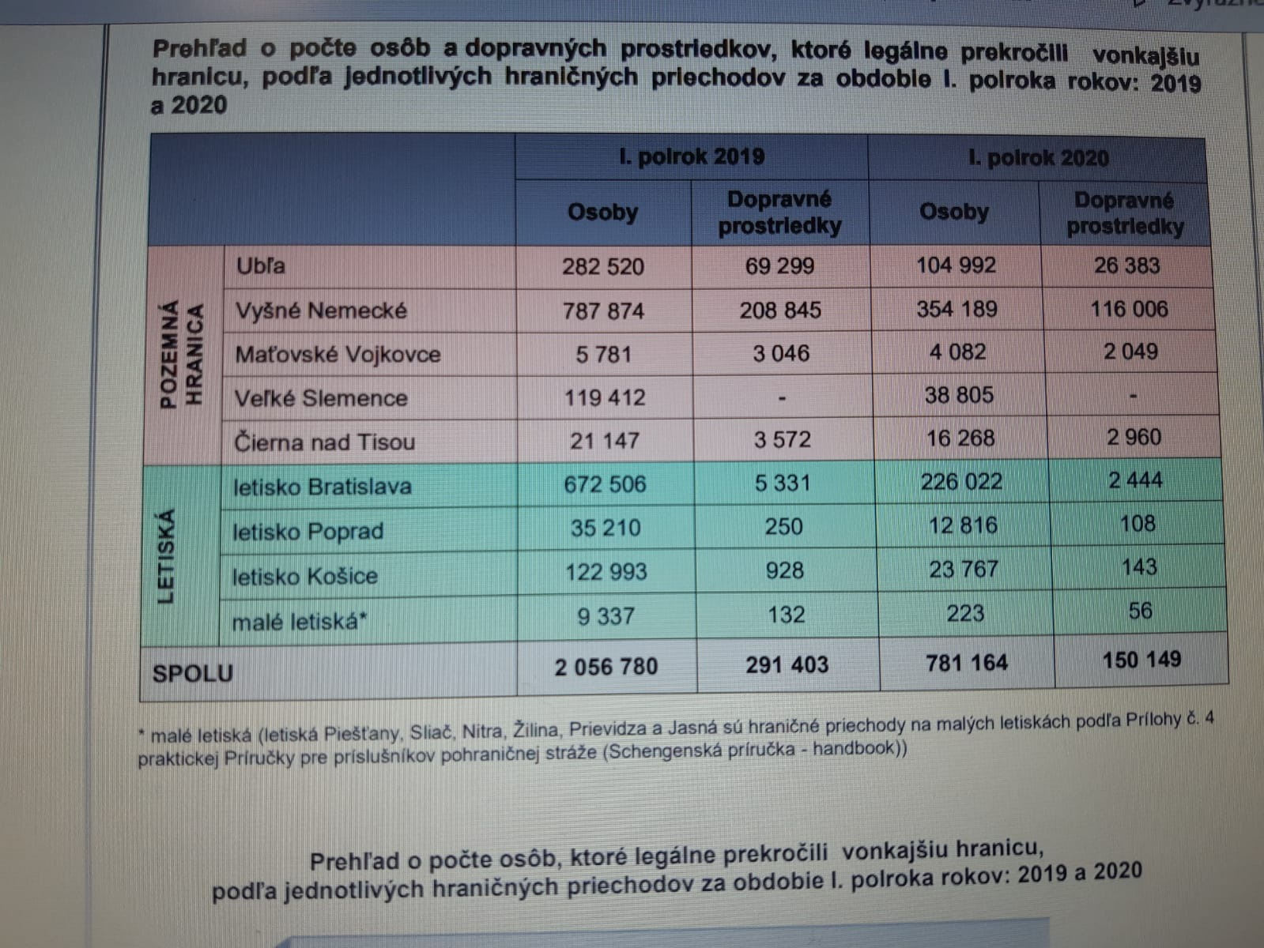
ročenka UHCP 2020

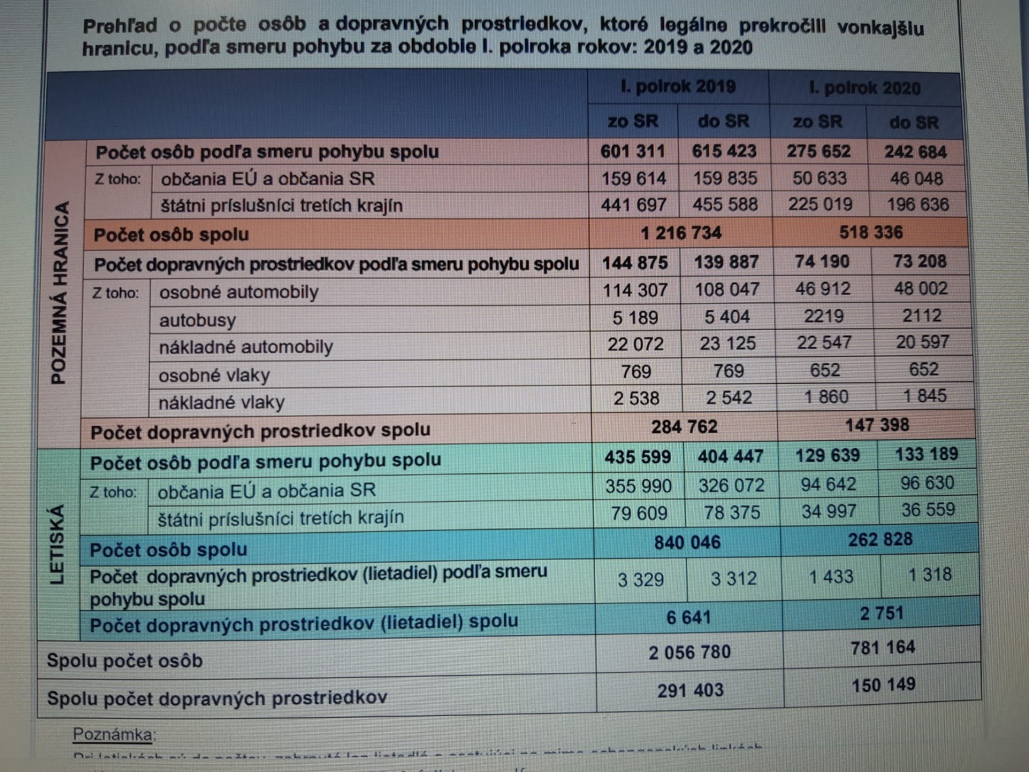

Tabuľka č. 3

Príjmy (v eurách) | Vplyv na rozpočet verejnej správy |  |  |  | poznámka
 | 2020 | 2021 | 2022 | 2023
Daňové príjmy (100)¹
Nedaňové príjmy (200)¹
Granty a transfery (300)¹
Príjmy z transakcií s finančnými aktívami a finančnými pasívami (400)
Prijaté úvery, pôžičky a návratné finančné výpomoci (500)
Dopad na príjmy verejnej správy celkom | 0 | 0 | 0 | 0
1 – príjmy rozpísať až do položiek platnej ekonomickej klasifikácie

Poznámka:
Ak sa vplyv týka viacerých subjektov verejnej správy, vypĺňa sa samostatná tabuľka za každý subjekt.

Tabuľka č. 4
Výdavky (v eurách) | Vplyv na rozpočet verejnej správy |  |  |  | poznámka
 | 2020 | 2021 | 2022 | 2023
Bežné výdavky (600) | 5 220 000 | 20 880 000 | 0 | 0
Mzdy, platy, služobné príjmy a ostatné osobné vyrovnania (610)
Poistné a príspevok do poisťovní (620)
Tovary a služby (630)²
Bežné transfery (640)² | 5 220 000 | 20 880 000 | 0 | 0
Splácanie úrokov a ostatné platby súvisiace s úverom, pôžičkou, návratnou finančnou výpomocou a finančným prenájmom (650)²
Kapitálové výdavky (700)
Obstarávanie kapitálových aktív (710)²
Kapitálové transfery (720)²
Výdavky z transakcií s finančnými aktívami a finančnými pasívami (800)
Dopad na výdavky verejnej správy celkom | 5 220 000 | 20 880 000 | 0 | 0

Tabuľka č. 5:

Zamestnanosť | Vplyv na rozpočet verejnej správy |  |  |  |  | poznámka
 | r | r + 1 | r + 2 |  | r + 3
Počet zamestnancov celkom
z toho vplyv na ŠR
Priemerný mzdový výdavok (v eurách)
z toho vplyv na ŠR
Osobné výdavky celkom (v eurách) | 0 | 0 | 0 |  | 0
Mzdy, platy, služobné príjmy a ostatné osobné vyrovnania (610)
z toho vplyv na ŠR
Poistné a príspevok do poisťovní (620)
z toho vplyv na ŠR
Poznámky:
Ak sa vplyv týka viacerých subjektov verejnej správy, vypĺňa sa samostatná tabuľka za každý subjekt. Ak sa týka rôznych skupín zamestnancov, je potrebné počty, mzdy a poistné rozpísať samostatne podľa spôsobu odmeňovania (napr. policajti, colníci ...).
Priemerný mzdový výdavok je tvorený podielom mzdových výdavkov na jedného zamestnanca na jeden kalendárny mesiac bežného roka.
Kategórie 610 a 620 sú z tejto prílohy prenášané do príslušných kategórií prílohy „výdavky“.

